УДК 372.853

**МЕТОДИЧЕСКИЕ ОСОБЕННОСТИ РЕШЕНИЯ ГРАФИЧЕСКИЕ ЗАДАЧ ПО ТЕРМОДИНАМИКЕ**

**В. В. Щогла, Л. В. Горбанева**

*Тихоокеанский государственный университет (г. Хабаровск)*

*2019102243@togudv.ru,* [*009608@togudv.ru*](mailto:009608@togudv.ru)

*Статья посвящена анализу графических задач по термодинамике в школьном курсе физики. Рассматриваются основные виды таких задач, включающие построение графиков в различных системах координат, анализ изменений физических величин и установление соответствий между графиками процессов. Особое внимание уделяется методике решения задач с использованием таблиц, что помогает систематизировать данные и избегать ошибок. Приводятся примеры решения задач на перерисовку графиков, анализ изменения внутренней энергии, работы и теплоты, а также установление связей между графиками в разных системах координат.*

В школьном курсе физики существует множество видов задач, решение которых позволяет учащимся глубже понимать предмет и развивать целый ряд метапредметных навыков. К основным видам задач можно отнести расчетные, качественные и графические.

К графическим задачам относят такие задачи, при решении которых каким-либо образом используют графики, таблицы, схемы и т.п. [1]. Работа с задачами данного типа требует не только глубоко знания теории, но и умения визуализировать описанные процессы, видеть и уметь представлять заданные зависимости между описанными величинами, извлекать информацию физического содержания из графических источников, анализировать нужные данные.

Несмотря на то, что задачи данного вида включаются в курс физики начиная с 7 класса (задачи на механическое движение), они часто вызывают определенный ряд сложностей у учеников, основной причиной которых является, пожалуй, то, что для их решения требует достаточно высокого уровня математической подготовки и упомянутых раннее умений работы с графиками.

По уровню сложности графические задачи можно разделить на несколько типов, для каждого из которых существует своя методика решения [5]. В данной работе обратим внимание на решение разных типов графических задач по термодинамике.

К одному из типов данных задач можно отнести такие, в которых необходимо представить предлагаемый график изопроцессов в других системах координат. Эти задачи вызывают больше всего вопросов у школьников: не очень понятно, в чем суть перерисовывания графиков, но на самом деле, из графического изображения процессов в каждой системе можно вынести информацию, применяемую в решении разного рода задач, например, из графика в p-V координатах можно посчитать работу газа, а из графика в p-T можно судить о том, что происходит с объемом газа, что позволяет решать прикладные задания. Рассмотрим решение подобной задачи.

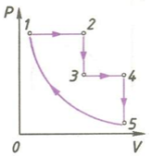Задача 1. На рис.1 изображен график замкнутого процесса. Постройте график этого процесса в других координатах [2].

*Рис. 1.* График к задаче 1

Изменение состояния газа представляет собой замкнутый цикл, состоящий из пяти участков, каждый из которых является изопроцессом. Распишем подробно ситуацию для каждого участка в виде таблицы.

**Таблица для решения задачи 1**

|  |  |  |  |  |
| --- | --- | --- | --- | --- |
|  |  | p | V | T |
| 1 | $$\frac{V}{T}=const$$ | *const* | $$↑$$ | $$↑$$ |
| 2 | $$\frac{p}{T}=const$$ | $$↓$$ | *const* | $$↓$$ |
| 3 | $$\frac{V}{T}=const$$ | *const* | $$↑$$ | $$↑$$ |
| 4 | $$\frac{p}{T}=const$$ | $$↓$$ | *const* | $$↓$$ |
| 5 | $$pV=const$$ | $$↑$$ | $$↓$$ | *const* |

Теперь для получения окончательного ответа изобразим каждый этап в pT и VT-координатах (рис. 2):

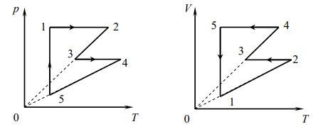

*Рис. 2.* Решение задачи 1.

К следующему типу можно отнести задачи на анализ предложенного графика: здесь требуется не только построить и/или перерисовать график, но и проанализировать его, понять, как ведут себя термодинамические величины в ходе процесса. Часто встречаются задачи, где нужно понять, как изменяются работа газа, его внутренняя энергия или количество теплоты. Часто подобные задачи встречаются в ЕГЭ, рассмотрим пример решения одной из них.

Задача 2. На pV-диаграмме (рис. 3) показан процесс изменения состояния постоянной массы газа. В этом процессе внутренняя энергия газа уменьшилась на 30 кДж. Чему равно количество теплоты, отданное газом?

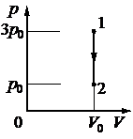

*Рис. 3.* Рисунок к задаче 2.

Для решения данного типа задачи вспомогательная таблица имеет другой вид.

Анализируя график в первой строке записывают как изменяются параметры – давление, объем, температура (*P V T).* Затем рассматривают как при этом будут изменяться внутренняя энергия и работа газа (второй столбец). Используя значения, данные в условии задачи и результат анализа приходим к решению задачи.

**Таблица для решения задачи 2**

|  |  |  |  |
| --- | --- | --- | --- |
| Измерения параметров газа | *P V T* | $$p↓V=const T↓$$ |  |
| Изменение внутренней энергии | $$∆U=\frac{3}{2}νRΔT$$ | $$∆U<0$$ | 30 кДж |
| Работа газа | $$A=pΔV$$ | A=0 | 0 |
| Количество теплоты | $$Q=∆U+A$$ | Q<0 | 30 кДж |

Для закрепления умений анализировать график процесса встречаются задачи на установление соответствия между графиками процессов, в которых участвует идеальный газ и физическими величинами. Такие задачи вызывают определенные затруднения у учащихся. Для решения таких задач мы также предлагаем использовать предлагаемую нами таблицу, что помогает систематизировать данные и избежать ошибок в расчетах. Рассмотрим пример решения подобной задачи.

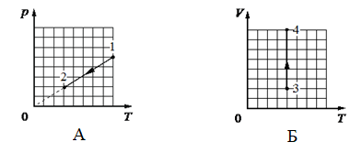Задача 3. На рис. 4 А и Б приведены графики двух процессов: 1–2 и 3–4, в каждом из которых участвует 1 моль разреженного гелия. Графики построены в координатах p–T и V–T, где p – давление, V – объём и T – абсолютная температура газа.

*Рис. 4.* Графики в задаче 3.

Установите соответствие между графиками и утверждениями, характеризующими изображённые на графиках процессы.

Утверждения:

1) над газом совершают положительную работу, при этом газ отдаёт тепло;

2) над газом не совершают работы, при этом его внутренняя энергия уменьшается;

3) газ получает положительное количество теплоты и не совершает работы;

4) газ получает положительное количество теплоты, при этом его внутренняя энергия не изменяется.

Для решения задачи проанализируем графики и заполним таблицу.

**Таблица для решения задачи 3.**

|  |  |  |  |
| --- | --- | --- | --- |
|  |  | График А | График Б |
| Измерения параметров газа | *P V T* | $$p↓V=const T↓$$ | $$p↑V↓Т=const$$ |
| Изменение внутренней энергии | $$∆U=\frac{3}{2}νRΔT$$ | $$∆U<0$$ | 0 |
| Работа газа | $$A=pΔV$$ | A=0 | A<0 |
| Количество теплоты | $$Q=∆U+A$$ | Q<0 | Q<0 |

Данные в составленной таблице позволяют сразу определить верные утверждения.

Существуют также задачи, которые объединяют анализ графиков и количественные расчеты. В таких задачах необходимо вычислить такие термодинамические величины, как работа газа, количество теплоты, используя предложенный условием график. Для решения таких задач также удобно использовать предложенный способ анализа графиков и запись результата анализа в виде таблицы.

Задача 4. Один моль идеального газа участвует в процессе 1-2-3, график которого представлен на рис. 5 в координатах *V-p*, где *V* – объем газа, *p* – его давление. Температура газа в состояниях 1 и 3 Т1=Т3=300К. В процессе 2-3 газ увеличил свой объем в 3 раза. Какое количество теплоты отдал газ в процессе 1-2?

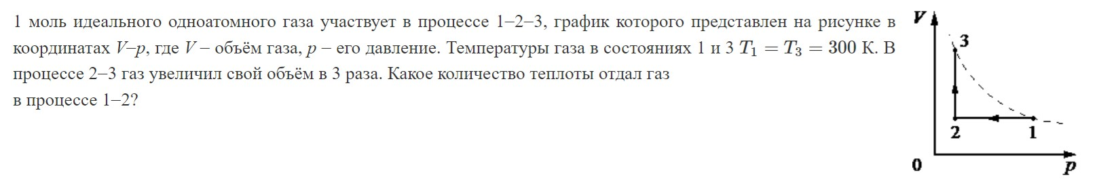

*Рис. 5.* График в задаче 5.

Для решения задач такого вида также воспользуемся предложенной нами таблицей.

**Таблица для решения задачи 4**

|  |  |  |  |
| --- | --- | --- | --- |
|  |  | 1-2 | 2-3 |
| Измерения параметров газа | *P V T* |  | Т2=100К |
| Изменение внутренней энергии | $$∆U=\frac{3}{2}νRΔT$$ | $$∆U<0$$ | $$∆U>0$$ |
| Работа газа | $$A=pΔV$$ | A=0 | A>0 |
| Количество теплоты | $$Q=∆U+A$$ | $$Q_{12}=\frac{3}{2}νRΔT$$ | Q>0 |

$$∆T_{12}=\left(300-100\right)=200K$$

$$Q_{12}=\frac{3}{2}∙1∙8,31∙200=2493Дж$$

Использование данного способа записи анализа графика позволяет визуализировать результат анализа и делает решение задач такого типа более понятными для учащихся. Кроме этого позволяет формировать метапредметные умения чтения графиков и извлечение информации из них.

**ΔU=**𝟑**νRΔT**

**Aгаза =рΔV**

Графические задачи по физике являются неотъемлемой частью изучения термодинамики, они способствуют не только углубленному пониманию термодинамических законов и процессов, но и занимают значимое место в развитии метапредметных навыков.

**Л И Т Е Р А Т У Р А**

1. Бутырский Г.А. Классификация графических задач по физике и проблемы обучения их решению // Вестник ВятГУ. 2010. №1. URL: https://cyberleninka.ru/article/n/klassifikatsiya-graficheskih-zadach-po-fizike-i-problemy-obucheniya-ih-resheniyu (дата обращения: 01.08.2025).

2. Бутырский Г. А. Проблемы обучения школьников решению физических задач // Вестник Вятского государственного гуманитарного университета. – 2007. – № (1)16. – С. 123-128.

3. Купрацевич О. А. Особенности работы с графиками при решении задач по теме «Основы термодинамики» // Фізіка: праблемы выкладання. – 2009. – № 5. – С. 28-36.

4. Калашников, Н.П. Графические методы решения задач по молекулярно-кинетической теории и термодинамике идеальных газов [Текст] / Н.П. Калашников, В.П. Красин. – СПб.: Лань, 2011. – 192 с.

5. Полицинский Е.В. Задачи и задания по физике. Методы решения задач и организация деятельности по их решению: учебно-методическое пособие / Е.В. Полицинский, Е.П. Теслева, Е.А. Румбешта. – Томск: Изд-во Томского педагогического университета, 2009 – 2010. – 483 с.